ПРОТОКОЛ №11

позачергового засідання Молодіжної ради
2-го скликання при Калуській міській раді

м. Калуш від 13 січня 26 року

Загальна кількість членів Молодіжної ради: 24 осіб.
Присутні: 20 осіб (реєстраційний лист у Додатку №1).
Збори правоможні.

Порядок денний:
- Про співпрацю із студентським самоврядуванням
- Про співпрацю із Міським учнівським самоврядуванням
- Меморандум із Звягельською МР
- Захід до 14 лютого
- Про потребу зміни представника у виконкомі
- Про заходи програми "Разом з молоддю Калуської міської територіальної громади" на 2025-2027 роки та заходи в ній Молодіжної Ради
- Про заходи обласної цільової соціальної програми " Молодь Прикарпаття " на 2026 рік
- Звіт по заходу "Від Андрея до Різдва"
- Про курс фін грамотності
- Про таблицю відвідуваності
- Про дебатний турнір
- Різне

Затвердження плану засідання
СЛУХАЛИ: голову Молодіжної ради Ковальчука Віктора який запитав членів Молодіжної ради про їх пропозиції щодо змін у порядку денному, або ж його прийняття.

секретаря Молодіжної ради Ковалевську Тетяну яка запропонувала зняти питання Витвицької Мар'яни та заступника голови Молодіжної ради Пристай Марії за їхньої згоди через їхню відсутність на засіданні.

Кузіва Олександра, який запропонував додати питання про виключення зі складу СММ комітету Піскун Богдани, та про зняття голови Молодіжної ради Ковальчука Віктора з посади голови Молодіжної ради.

голова Молодіжної ради Ковальчук Віктор запропонував затвердити порядок денний із урахуванням пропозицій.

Голосували:
“за” - 20
“проти” - 0
“утрималися” - 0

ВИРІШИЛИ: Затвердити порядок денний:
- Про співпрацю із студентським самоврядуванням
- Про співпрацю із Міським учнівським самоврядуванням
- Меморандум із Звягельською МР
- Захід до 14 лютого
- Про потребу зміни представника у виконкомі
- Про курс фін грамотності
- Про таблицю відвідуваності
- Про дебатний турнір
- Про виключення зі складу СММ комітету Піскун Богдани
- Про зняття голови Молодіжної ради Ковальчука Віктора з посади голови Молодіжної ради
- Різне

Вступне слово:
СЛУХАЛИ: Депутата КМР Табачук Наталію яка запропонувала допрацювати внутрішні організаційні питання, створення ГО на базі Молодіжної ради при КМР для залучення грантів та прямої участі в проєктах, створення квот для покращення відбору до молодіжної ради та закликала до активнішої комунікації з депутатським корпусом КМР.

З першого питання:
СЛУХАЛИ: Скачко Дарію яка повідомила про необхідність покращення комунікації з учнівським та студентським самоврядуванням громади шляхом офіційних візитів до навчальних закладів та проведенням круглого столу для координації дій між молоддю та Молодіжною радою.

секретаря Молодіжної ради Ковалевську Тетяну яка запропонувала створити робочу групу по реалізації цієї ідеї. Робоча група згідно з пропозиціями членів Молодіжної ради у складі: Скачко Дарії, Паламар Оксани, Бреславського Максима, Відливаної Діани, голови Молодіжної ради Ковальчука Віктора, секретаря Молодіжної ради Ковалевської Тетяни, Атаманчук Ольги.
Голосували за затвердження робочої групи:
“За” - 20
“Проти” - 0
“Утрималися” - 2

ВИРІШИЛИ: Затвердити робочу групу у складі: Скачко Дарії, Паламар Оксани, Бреславського Максима, Відливаної Діани, голови Молодіжної ради Ковальчука Віктора, секретаря Молодіжної ради Ковалевської Тетяни, Атаманчук Ольги.

З другого питання:
СЛУХАЛИ: голову Молодіжної ради Ковальчука Віктора, який розповів про надходження листа з пропозицією підписання чотирьохстороннього меморандуму з Молодіжною радою при управлінні культури і туризму Звягельської міської ради.
Голосували за підписання меморандуму та уповноваження голови Молодіжної ради Ковальчука Віктора у питанні комунікації стосовно підписання меморандуму зі Молодіжною радою при управлінні культури і туризму Звягельської міської ради:
“За” - 20
“Проти” - 0
“Утрималися” - 2

ВИРІШИЛИ: Підписати меморандум та уповноважити голову Молодіжної ради Ковальчука Віктора у питанні комунікації стосовно підписання меморандуму зі Молодіжною радою при управлінні культури і туризму Звягельської міської ради.

З третього питання:
СЛУХАЛИ: Скачко Дарію, яка розповіла про ідею створити “Швидкі побачення” для повнолітньої молоді в честь святкування дня Святого Валентина, 14-го Лютого, і запропонувала створити робочу групу по реалізації цього проєкту з пропозицій ченів Молодіжної ради. Робоча група у складі: Петришин Софії, Ковальчук Таїсії, Манич Софії, Кузіва Олександра, Скачко Дарії, Чижа Анатолія, секретаря Молодіжної ради Ковалевської Тетяни, Чоловського Юрія.
Відливану Діану, яка розповіла про ідею створити благодійний соціальний захід для дружин військовослужбовців в честь святкування дня Святого Валентина, 14-го Лютого, і запропонувала створити робочу групу по реалізації цього проєкту з пропозицій ченів Молодіжної ради. Робоча група у складі: Чижа Анатолія, секретаря Молодіжної ради Ковалевської Тетяни, Відливаної Діани, Гуш Діани, Скачко Дарії, заступника голови Молодіжної ради Пристай Марії, Манич Софії, Кузіва Олександра, Мельничука Андрія.
Голосували за затвердження робочої групи по “Швидких Побаченнях”:
“За” - 15
“Проти” - 0
“Утрималися” - 5

Голосували за затвердження робочої групи по “благодійному соціальному заходу для дружин військовослужбовців”:
“За” - 20
“Проти” - 0
“Утрималися” - 2

ВИРІШИЛИ: Затвердити обидві робочі групи.

З четвертого питання:
СЛУХАЛИ: голову Молодіжної ради Ковальчука Віктора, який запропонував можливу зміну представника Молодіжної ради у Виконавчому комітеті КМР, з метою розширення досвіду участі у ОМС серед молоді, та запитав чи є бажаючі.

ВИРІШИЛИ: члени Молодіжної ради прийняли до уваги.

З п’ятого питання:
СЛУХАЛИ: Бреславського Максима, який розповів про ідею реалізувати проєкт для покращення фінансової грамотності серед молоді, та запропонував створити робочу групу по реалізації цього проєкту з пропозицій ченів Молодіжної ради. Робоча група у складі: Манич Софії, голови Молодіжної ради Ковальчука Віктора, Мельника Віталія, Бреславського Максима, Петришин Софії, Ковальчук Таїсії, Скачко Дарії, секретаря Молодіжної ради Ковалевської Тетяни.
Мельника Віталія, який запропонував об’єднати цей захід разом з іншим проєктом Молодіжної ради “Крок до успіху”.
Голосували:
“За” - 20
“Проти” - 0
“Утрималися” - 2

ВИРІШИЛИ: затвердити робочу групу у складі: Манич Софії, голови Молодіжної ради Ковальчука Віктора, Мельника Віталія, Бреславського Максима, Петришин Софії, Ковальчук Таїсії, Скачко Дарії, секретаря Молодіжної ради Ковалевської Тетяни.

З шостого питання:
СЛУХАЛИ: Чоловського Юрія, який повідомив про часте невідвідування засіданнь Молодіжної ради Сопруненко Вікторією.
секретаря Молодіжної ради Ковалевську Тетяну, яка повідомила, що пояснення причини відсутності на засіданні не надходило.
Сопруненко Вікторія повідомила, що не могла і наразі не може відвідувати засідання Молодіжної ради у зв’язку з тимчасовим перебуванням за кордоном.
заступника голови Молодіжної ради Пристай Марію, яка запропонувала виключити Сопруненко Вікторію зі складу Молодіжної ради.
Голосували:
“За” - 6
“Проти” - 2
“Утрималися” - 12

ВИРІШИЛИ: Не виключати Сопруненко Вікторію зі складу Молодіжної ради.

З сьомого питання:
СЛУХАЛИ: голову Молодіжної ради Ковальчука Віктора, який розповів про ідею реалізувати Дебатний турнір у межах Калуської міської територіальної громади, та запропонував створити робочу групу по реалізації цього проєкту з пропозицій ченів Молодіжної ради. Робоча група у складі: голови Молодіжної ради Ковальчука Віктора, секретаря Молодіжної ради Ковалевської Тетяни, Бреславського Максима, Паламар Оксани, Петришин Софії, Відливаної Діани, Скачко Дарії, Ковальчук Таїсії, заступника голови Молодіжної ради Пристай Марії, Кузіва Олександра, Чижа Анатолія.
Голосували:
“За” - 18
“Проти” - 0
“Утрималися” - 2

ВИРІШИЛИ: Затвердити робочу групу у складі: голови Молодіжної ради Ковальчука Віктора, секретаря Молодіжної ради Ковалевської Тетяни, Бреславського Максима, Паламар Оксани, Петришин Софії, Відливаної Діани, Скачко Дарії, Ковальчук Таїсії, заступника голови Молодіжної ради Пристай Марії, Кузіва Олександра, Чижа Анатолія.

З восьмого питання:
СЛУХАЛИ: Кузіва Олександра, який повідомив про необхідність виключення Піскун Богдани зі складу СММ комітету, у зв`язку з невиконанням обов`язків.

Піскун Богдану, яка повідомила, що відсутність була пов`язана з приватними причинами, і що може продовжувати виконувати свої обов'язки і надалі.
Голосували:
“За” - 0
“Проти” - 17
“Утрималися” - 4

ВИРІШИЛИ: Не виключати Піскун Богдану з СММ комітету.

З дев’ятого питання:
СЛУХАЛИ: Кузіва Олександра, який негативно висловився про період головування Ковальчука Віктора, та запропонував висловити недовіру голові Молодіжної ради Ковальчуку Віктору.
Голосували:
“За” - 6
“Проти” - 4
“Утрималися” - 10

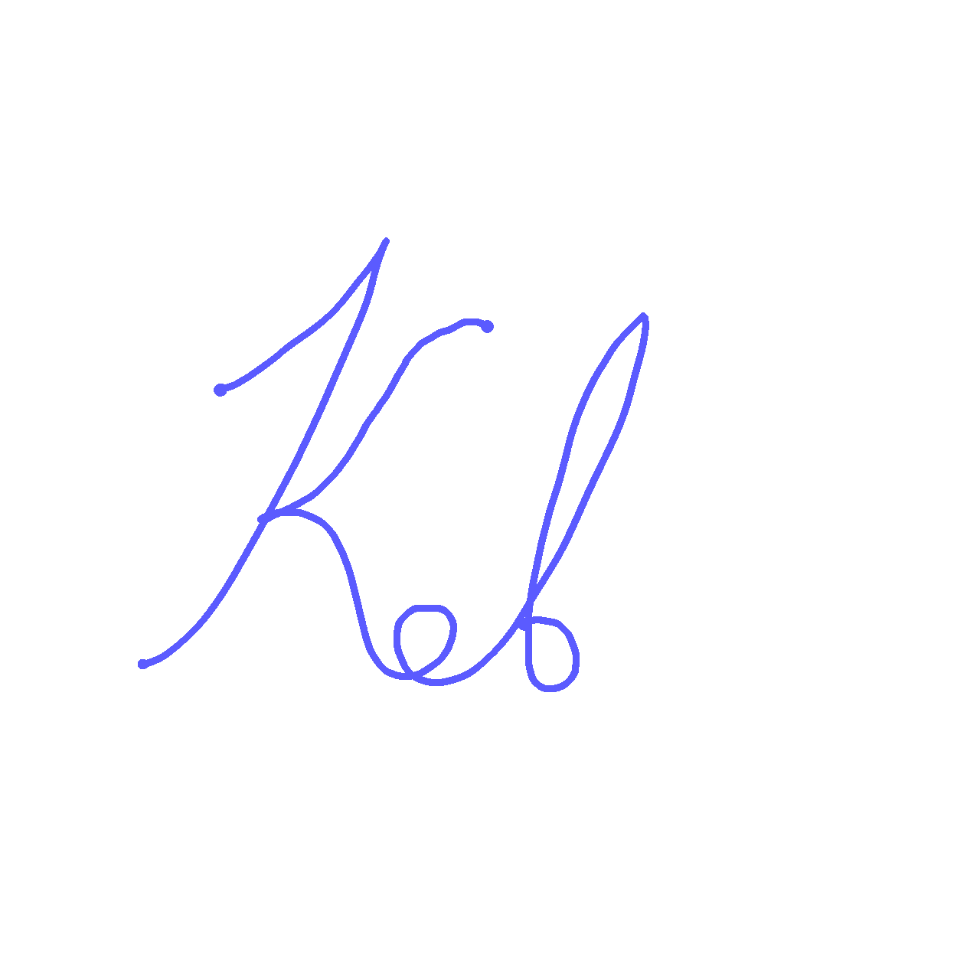
ВИРІШИЛИ: залишити голову Молодіжної ради Ковальчука Віктора на посаді голови Молодіжної ради.
Наступне засідання Молодіжної ради - 17-го лютого, 18:00, КЗ “Концертна зала”, вул. Шевченка 11.

Голова Молодіжної ради Віктор КОВАЛЬЧУК
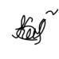
Секретар Молодіжної ради Тетяна КОВАЛЕВСЬКА

